#### Angular脱坑记

##### 之前端渲染数学表达式

问题描述

Angular 6.1.5

项目中有如下需求：

在公式编辑器中填写XXX语法计算式，在公式编辑器标题栏显示经过简化、渲染的LaTeX表达式。（如图所示）

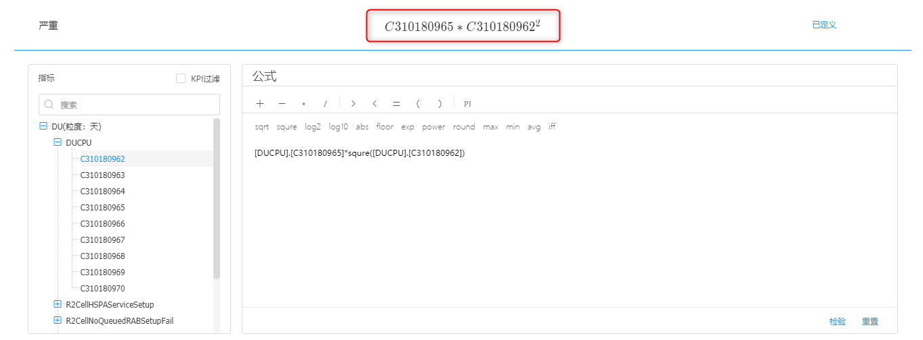

XXX语法是XX公司的私有语法集，对变量名的定义如下：

[...] . [ ... ]

指标组名 分隔符 指标名

XXX语法支持算数运算、逻辑运算、常见数学函数（如指数、对数、幂函数等），复杂度介于简易计算器与C99语法之间。

解决

1. 思路

想法是写一个编译器，将XX内部计算式编译为LaTeX表达式，输入渲染器（不是指Renderer，而是数学表达式渲染器，下同）进行渲染，展示结果。同时，监听文本域（Text Area）事件（Model Change），更新表达式。

1. 配置语法解析器Antlr4
2. 添加依赖

npm install --save [antlr4ts@0.5.0-alpha.3](mailto:antlr4ts@0.5.0-alpha.3)

npm install --save antlr4ts-cli@0.5.0-alpha.3

1. 定义语法Expr

参考Antlr4 GitHub示例C99定义语法Expr如下：

BasicTypes.g4

lexer grammar BasicTypes;  
  
...  
Constant: Digit+('.'Digit+)?;  
Identifier: (Address).'['Prefix(Digit)+']';  
WS: [ \r\t\n]+ -> skip;

Operators.g4

...  
Add: '+';  
Sub: '-';  
Mul: '*';  
...

Expr.g4

...

primaryExpression  
 : Identifier  
 | Constant  
 | '(' expression ')'  
 | functionDeclaration  
 ;  
...

1. 添加服务LaTeX Service

...

@Injectable()  
export class LatexService {

convertToLatex(pFormula: string): string {

...

}

}

class CalcExpr implements ExprListener {

...

}

1. 配置公式渲染器Katex
2. 添加依赖

npm install ng-katex --save

1. 替换CDN服务

参考附录

1. 添加<ng-katex>标签

<ng-katex [equation]=",,,"></ng-katex>

1. 配置Angular-CLI
2. 添加脚本、样式引用

index.html

<link rel="stylesheet" href="assets/styles/bootstrap.min.css">  
<script type="text/javascript" src="assets/scripts/jquery.min.js"></script>  
<script type="text/javascript" src="assets/scripts/bootstrap.min.js"></script>  
<link rel="stylesheet" href="assets/styles/katex.min.css">

1. 注册angular-cli命令

package.json

"antlr4ts": "node ./node_modules/antlr4ts-cli/antlr4ts -visitor ./src/app/service/grammar/Expr.g4 -o ./src/app/service/grammar/"

1. 更新angular配置
   1. 升级Rx-JS版本

参考【番外编 记一次排错经历】

* 1. 关闭build optimizer编译选项

angular.json

"buildOptimizer": false,

* 1. 更新TS编译器设置（与Antlr4ts兼容）

tsconfig.json

"target": "es6",

1. 测试及效果

如【问题描述】所示

1. 展望

随着计算机的更新换代与H5技术的发展，浏览器的性能逐步增强。H5 Native API中定义了Web Worker服务。如与本例结合，可实现C / TS混编的前端计算，用边缘计算减轻服务器端压力

p.s. 替换Katex CDN为本地服务



